1822

Dia 7 de setembro, próxima segunda-feira, é feriado nacional, dia da Independência do Brasil.

Escolha uma das propostas para realizar:

- Leia no gibi da Turma da Mônica, a história da Independência do Brasil. Escolha, no mínimo, 3 atividades do gibi e realize-as. Envie uma foto da atividade.
http://www.escoladeformacao.sp.gov.br/portais/Portals/84/docs/HQ-Independencia_do_brasil.pdf

- Notícias sobre as comemorações do dia da Independência do Brasil. Escolha uma delas, leia-a e escreva um comentário sobre a notícia.
- Museu do Ipiranga e Sesc celebram Independência do Brasil com campanha digital, em https://www.saopaulo.sp.gov.br/ultimas-noticias/museu-do-ipiranga-e-sesc-celebram-independencia-do-brasil-com-campanha-digital/
- Dom Pedro proclama a independência do Brasil: Príncipe regente acata o decreto, assinado por Leopoldina, e separa definitivamente o país de Portugal, na novela Novo Mundo; em
https://gazetaweb.globo.com/portal/noticia/2020/08/dom-pedro-proclama-a-independencia-do-brasil_112969.php
- Outra notícia a que você tenha acesso sobre as comemorações do dia da Independência 2020.

- Desenhe a Bandeira brasileira. Em seguida, pinte-a nas cores indicadas. Cole-a em uma haste e enfeite, com ela, a sua mesa de trabalho! Não se esqueça de enviar a foto!

Para desenhar a bandeira brasileira.
1 – Desenhe um retângulo  Desenhe um retângulo grande a fim de mostrar o contorno da bandeira. Essas área simboliza a flora e a fauna do Brasil. | 2 – Desenhe um losango  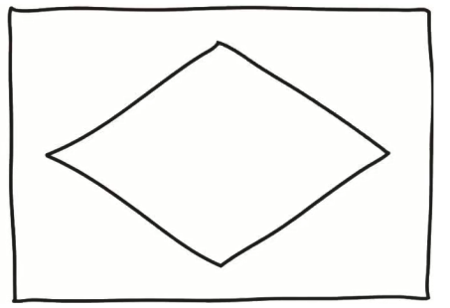  A seguir, use uma régua para desenhar o losango no meio do retângulo, representando o ouro nacional.
3 – Desenhe um círculo  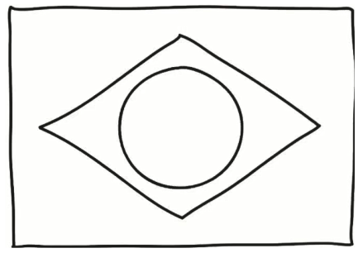  Faça um grande círculo dentro do losango. | 4 – Desenhe as linhas  Faça duas linhas angulares e no centro dela escreva a expressão “Ordem e Progresso” escritas em VERDE. Curiosamente, a frase foi elaborada pelo positivista Augusto Comte que dizia: “O amor por princípio e a ordem por base; o progresso por fim”.
5 – Desenhe as estrelas e adicione detalhes  Desenhe 26 estrelas (Estados Brasileiros, exceto o Pará) na parte inferior da faixa e uma na parte superior (Estado do Pará) da faixa. | A posição e dimensões exatas de cada componente da bandeira são definidas em lei. Em relação às cores, entre o retângulo e o losango, usa-se o verde. Entre o losango e o círculo, usa-se o amarelo.  Dentro do círculo, usa-se o azul, não colorindo o interior das estrelas, nem a parte interna da faixa. As cores tão conhecidas, como o verde e o amarelo, só foram usadas após a Independência do Brasil (1822). Eras foram adotadas a fim de representar o Brasil independente: o verde para a Casa de Bragança, do português dom Pedro 1º, e o amarelo para a Casa Austríaca de Habsburgo de Maria Leopoldina.

